文件编号：


瓮福（集团）有限责任公司

IT治理规划报告


用友软件股份有限公司
二〇一〇年元月

此文档为保密文档，未经用友软件股份有限公司书面同意，不得向任何单位或个人提供、转让本文档中的任何内容，用友软件股份有限公司将保留对泄漏文档内容的起诉权利。
瓮福（集团）有限责任公司管理信息化规划报告——治理规划报告
文件状态：  [ ] 草稿  [√ ] 正在修改  [ ] 正式发布 | 文件标识： | 管理信息化建设IT治理规划报告
文件状态：  [ ] 草稿  [√ ] 正在修改  [ ] 正式发布 | 当前版本： | 1.0.0
文件状态：  [ ] 草稿  [√ ] 正在修改  [ ] 正式发布 | 作 者：
文件状态：  [ ] 草稿  [√ ] 正在修改  [ ] 正式发布 | 完成日期： | 2010-01-26
版本历史
版本 | 作者 | 参与者 | 起止日期 | 备注
1.0.0 | 张永俊
2.0. | 张永俊 | 邓铭川
3.0. | 邓铭川 | 寿阳、车洪
4.0. | 寿阳 | 邓铭川
 |  | 秦颖 审订 | 2010-02-05

目录

第一章 IT系统治理规划概述 3
1.1 目的 3
1.2 内容 3
1.3 适用范围 3
1.4 制度的制订、审批发布与实施 3
1.5 维护与更新 3
第二章 信息化管理体系规划 3
2.1 信息管理体系概述 3
2.1.1 依据与标准 3
2.1.2 运维体系目的 3
2.2 信息化组织规划 3
2.2.1 信息化组织定位 3
2.2.2 信息化管理模式设计 3
2.3 运行维护体系规划 3
2.3.1 主要运维体系工作流程 3
2.3.2 其他运维保障措施 3
2.4运营考核体系 3
2.4.1 组织核算 3
2.4.2 运营考核 3
第三章 控制环境 3
3.1 信息系统控制环境 3
3.1.1 信息管理环境 3
3.2 信息与沟通 3
3.2.1信息分类 3
第四章 信息安全 3
4.1信息安全管理组织 3
4.1.1 信息安全管理机制 3
4.2 逻辑安全 3
4.2.1 系统登录验证机制 3
4.2.2 用户帐号管理 3
4.2.3 口令规则 3
4.2.4 用户帐号和用户权限定期审核制度 3
4.2.5 用户活动的监控 3
4.2.6 数据的直接访问 3
4.3 第三方安全管理 3
4.3.1 第三方供应商服务合同中有关信息安全的必要条款及监督 3
4.3.2 第三方供应商对应用系统访问的管理措施 3
4.4 信息安全事件响应 3
第五章 系统变更管理 3
5.1 变更管理 3
5.1.1 系统变更的定义 3
5.1.2 变更的优先级别 3
5.1.3 未授权变更活动的管理 3
5.2 日常变更流程 3
5.2.1 变更申请与受理 3
5.2.2 变更实施 3
5.2.3 变更测试 3
5.2.4 变更上线 3
5.2.5 变更文档管理与培训 3
5.3 紧急变更流程 3
第六章 信息系统日常运作 3
6.1 备份与恢复 3
6.2 问题管理 3
6.2.1 问题管理流程 3
6.2.2 问题重要程度分级 3
6.2.3 问题升级汇报 3
第七章 最终用户操作 3
7.1 最终用户计算机操作安全制度 3

名词解释
      - IT系统管理员：指具有信息系统管理员权限，能进行应用系统日常维护和管理操作的人员，信息系统管理员建议设在业务部门；
      - IT系统负责人：指对信息系统的日常管理活动进行授权和决策的人员，以确保应用系统的准确、稳定、安全、可靠运行，并能满足业务需求，建议设在业务部门，由业务部门负责人担任；
      - IT安全管理负责人：指负责公司信息安全工作的组织、落实、独立审核、监督和检查的人员，信息安全负责人建议设在瓮福集团市场与信息化部。

第一章 IT系统治理规划概述

1.1 目的
IT系统即信息系统治理规划是瓮福集团制定的、用于指导信息系统的日常信息技术管理和运营的管理流程和具体要求。
信息系统治理制度旨在瓮福集团范围内更加科学、规范地应用信息技术，提高集团在管理、生产、运营活动方面的控制能力，增强日常信息工作效率，更好地保护信息资产，提高信息技术对业务的支持力度。

1.2 内容
本制度涉及了信息系统技术管理和运营所涉及的各个方面，包括：组织规划、组织职能、运维体系、控制环境、信息安全、系统变更管理、信息系统日常运作、最终用户操作等，具体为：
组织规划：包括信息相关部门组织定位、组织架构与配置等。
组织职能：包括总部市场与信息化部职能、各下级组织职责及分工等。
运维体系：包括运维组织框架及职责、运维体系工作流程、运维保障措施等。
控制环境：包括信息系统总体控制环境、信息与沟通等。
信息安全：包括信息安全管理组织、逻辑安全、第三方安全管理、信息安全事件响应等。
系统变更管理：包括变更管理、日常变更流程、紧急变更流程等。
信息系统日常运作：包括备份与恢复、问题管理等。
最终用户操作：包括最终用户计算机操作安全制度。

1.3 适用范围
本制度适用于瓮福集团所有可能接触信息资产的员工、供应商、临时员工，以及其他能够访问瓮福集团内部网络的第三方人员。

1.4 制度的制订、审批发布与实施
- 瓮福集团市场与信息化部负责组织、协调信息系统治理制度的制订；
- 瓮福集团市场与信息化部协同信息项目组，组织信息系统治理制度的审批与发布；
- 瓮福集团市场与信息化部负责信息系统治理制度的版本控制。

1.5 维护与更新
瓮福集团市场与信息化部每年应对本制度在瓮福集团范围内的执行情况组织监督，并根据实施情况对本制度进行重新审阅和修订，以准确、全面地反映信息系统在技术和业务环境等方面的变化。
为配合上述工作，瓮福集团各部门应每年对本制度的执行情况进行总结，并向瓮福集团市场与信息化部提交报告，报告内容包括制度年度执行情况、修改建议等。

第二章 信息化管理体系规划

2.1 信息管理体系概述

2.1.1 依据与标准
ITIL（Information Technology Infrastructure Library）信息技术基础架构库，是英国国家计算机和电信局CCTA于20世纪80年代中期开始开发的一套针对IT行业的服务管理标准库，目前已经成为IT管理领域事实上的标准。
ITIL将IT服务管理分为十个核心流程和一项管理职能。服务管理的十个核心流程分为服务提供和服务支持两组。其中服务提供由服务级别管理、IT服务财务管理、IT服务持续性管理、可用性管理和能力管理流程组成，这5个流程分别涉及服务提供过程中服务级别的确定、服务成本的核算、服务能力的设计、服务持续性的保证以及服务可用性的评价等方面的问题。服务支持由事故管理、问题管理、配置管理、变更管理和发布管理共5个流程及服务台职能组成。服务台是一项管理职能，他为用户和IT服务提供方搭建了一个统一的信息沟通平台，以确保用户群和IT服务提供方之间能够进行有效沟通。事故管理对IT服务运营过程中出现的故障做出事后的反应，而问题管理则是从事前预防的角度对造成事故的各种问题进行归类和分析，并提出相应的应对措施。配置管理和变更管理分别从静态和动态的角度讨论IT基础架构对组织IT服务运营的支持。发布管理负责软件和硬件变更后的分发、安装和记录等。
IT服务管理将这些流程规范化、标准化，明确定义各个流程的目标和范围、成本和效益、活动过程、关键绩效指标、有关人员的责权利以及各个流程之间的关系。ITIL通过以上十个核心流程和一项管理职能为IT部门提供规范的IT系统运维方法。本次瓮福集团在运行维护方面的规划也是基本按照这一思想体系进行的。
信息化管理体系的定义方面，根据ITIL对运维管理提出的标准和内容，结合瓮福集团运维方面的现状。瓮福集团规划运维管理体系是指为保障瓮福集团网络与业务正常、安全、有效运行而采取的生产组织管理活动，简称运维管理。主要内容包括网络设备管理、服务器管理、应用管理、业务管理和组织职责等五个方面。由此发生的成本费用，统称为运维成本。
网络设备管理，包括对各种设备可用性、设备性能、流量等的管理；
服务器管理，主要指对CPU、内存、磁盘空间、服务、进程、网卡、日志、文件和目录等的管理；
应用系统管理，指对Email、DNS、中间件、数据库等可用性、系统资源占用和性能指标的管理；
业务系统管理，主要指对瓮福集团规划实施后的业务系统、企业门户、项目管理等最核心运营系统的管理。
部门职责，主要指在网络运行维护中需要参与和承担责任的部门及其在网络运行维护中拥有的职责。

2.1.2 运维体系目的
建立瓮福集团信息化运行维护体系的目是为了提高信息化管理的质量和效率，确保信息系统的长期稳定、安全、高效和协调运行，不断适应业务流程的变化和扩充需求；另一方面，为了降低运维成本，提高运维能力。
- 实现全面、系统的监测功能：对每一笔传送到数据中心主机的数据进行实时监测，对不同的监测对象执行不同的监测频率和任务计划，以进一步降低监测系统对网络正常运行的影响，从而达到全面、系统地监测数据的功能。
- 建立健全信息化工作流程：科学、高效的工作流程有利于信息化建设的全面开展，有利于进一步细化各岗位的岗位职责。
- 建立健全信息化运维组织体系：根据发展战略、行业特点和企业实际状况，从实现战略目标出发，以提高信息化工作效率和能力为重点，综合部门功能定位及职责划分、管理幅度、管理深度、管理权限等诸多因素，有针对性地提出信息管理部门组织架构和信息化业务组织架构。
- 建立健全信息化运行维护管理制度和管理体系：运行维护不仅是通过技术手段保障信息化系统的安全、持续、稳定运行，在很多层面还需要通过网络运行维护的管理制度、管理体系来规范和控制在网络运行过程中的具体应用。
为了更好的满足瓮福集团管理信息系统建设要求，需要建立起满足瓮福集团管理信息系统需要的运维管理体系，在迅速提升系统运维能力和应用水平的同时，也要满足未来发展战略的需要。
为此，建立高效的运维管理体系是首要任务。一般说来应包括以下内容：
- 运维管理的基本原则：作为运维管理体系的基本指南。
- 运维管理策略：用于确定各种信息系统间关系的基本原则和出发点。
- 运维管理组织：明确各项信息系统的授权和责任。
- 运维管理流程：明确信息系统的维护程序以保障高效的运作。
- 运维资源和技能管理：提供管理运作需要的技能资源。
- 运维体系的运行与维护：保障运维体系服务的成本效率和操作性。

2.2 信息化组织规划

2.2.1 信息化组织定位
市场与信息化部目前是瓮福集团信息化工作管理的主导部门，担当着整个瓮福集团的信息化工作。基于瓮福集团IT管理现状及国资委对于国企要求的理解，用友咨询认为作为信息化管理组织的主导部门，其信息化管理方面的职能定位应如下图所示：
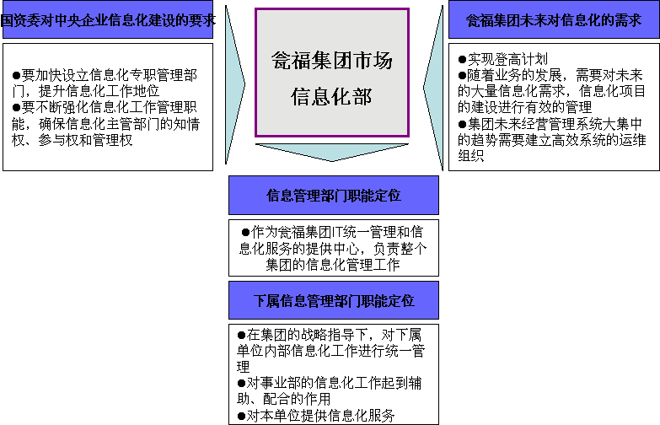
图表 2-1 市场与信息化部的职能定位

作为信息管理部门，其具体职能可以按照“规划、服务、监督”进行详细描述。市场与信息化部作为IT统一管理和信息化服务的提供中心，负责整个集团的信息化工作。具体内容见上图。
- 规划：统一IT战略与规划的制订者
- 服务：统一应用及共享服务的提供者
- 监督：信息化工作的监督者
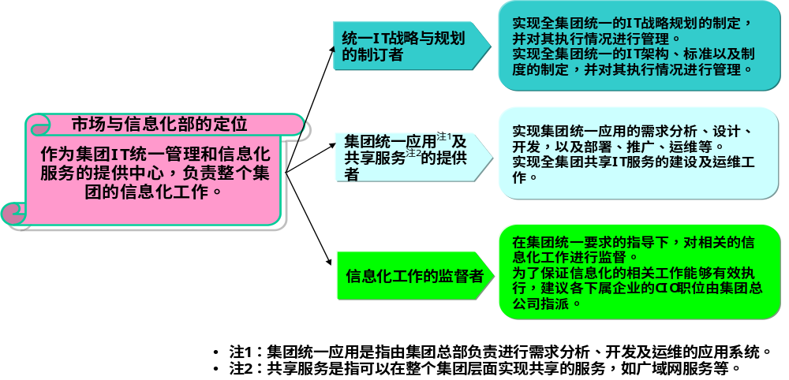
图表 2-2 市场与信息化部门职责

从IT组织的重点管理内容以及IT组织的提供的能力两个维度看，IT组织定位可以分为4种类型：技术型、应用型、合作伙伴型、推动型。
关注点  类型 | 业务驱动因素 | 关注点 | 特 点
技术型 | 费用控制 | 需要的技术能力 | 业务部门视 IT 部门为技术提供者，以是否可以低成本提供所需技术来衡量IT 价值，对 IT 部门的满意度以在指定功能和性能范围内可以降低的成本来考核。IT 不参与业务部门的短期和战略规划
应用型 | 提高业务部门绩效 | 组织的效率 | 业务部门视 IT 为应用方案提供者，其价值为能否通过应用提高运作效益来衡量。成本仍然是重要因素，但业务部门更看重 IT 能否提供最优服务来改进流程效益。
合作伙伴型 | 提高市场占有率 | 战略性整合 | 业务部门视 IT 为合作伙伴型，IT需要展示支持业务目标的能力，价值通过在 IT 项目中展示技术、技能、平台、和服务来衡量，参与业务战略的理解和提供配合的 IT 项目规划，并作为对 IT 满意度的衡量因素。
推动型 | 行业领导 | 着眼于发展的推动伙伴 | 推动伙伴参与业务战略规划，其价值通过能否建议和实施可以推动创新举措和战略举措实现的信息技术方案的能力来衡量。
图表 2-3 信息化组织定位类型
在IT现状分析调研中，我们发现，瓮福集团及各分子公司的IT组织及职能定位比较低。市场与信息化部的IT服务能力比较强，能够给集团及各分子公司提供相对专业化的信息化服务。但是，大多数二级单位信息化部门的定位低和能力不足，基本上是为业务部门提供维护、维修等基础服务，以低成本的方式给企业提供IT相关服务。
根据瓮福集团发展战略及社会IT发展水平，未来短期内瓮福集团及下属各分子公司各需要关注如何根据业务部门的要求，提供整体应用解决方案，提高各个业务部门的绩效，更加专业化的提供优质服务；长期将转型为与业务整合的合作伙伴型，IT部门参入到业务部门的发展规划中，在业务规划时即参入到业务中，与业务部门共同商讨IT的解决方案，使IT与业务融合在一起，并对IT项目进行建设和维护、支持业务部门业绩达成，支持业务战略的实现。IT管理的重点从IT费用和成本的节约提升到在合理的成本下更加关注如何提升企业的价值。
因此，我们建议瓮福集团的IT组织未来应该成为瓮福集团各业务板块的合作伙伴。各业务板块应视IT为合作伙伴，IT组织需要展示其支持业务目标的能力，IT价值通过参与业务战略的理解和提供配合业务战略的IT项目规划，并提供专业的技术、技能、平台和服务进行体现。
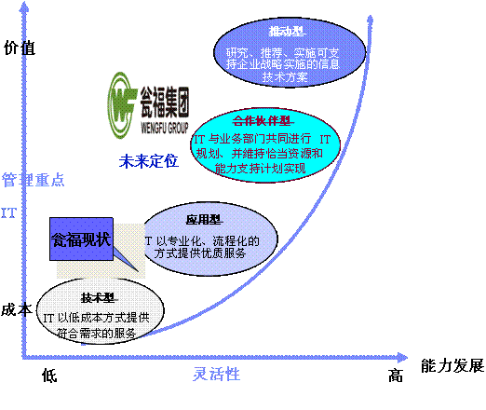
图表2-4 瓮福集团的IT组织能力发展

基于瓮福集团未来IT组织新的定位，要求从组织、领导人、IT投入上进行相应的转变。
- IT领导人的新使命
- 80%的时间用来考虑如何支持瓮福的管理及业务运作，20%的时间用于系统维护和处理费用问题
- 使信息化规划成为未来业务规划的重要部分，并明确业务与技术的职责范围
- 充分利用外部合作伙伴的优势来发展自己能力
- IT组织的转型
- 直接参与到业务变革中
- 通过新流程的引入及信息化建设，来驱动并支持业务变革
- 关注IT规划与业务战略的结合
- 充分利用内外部资源，并强化项目管理
- IT投入增加
- IT投入是直接服务于核心管理和业务变革，而且直接影响业务运营的效率和企业的竞争力
- 企业在信息化方面的投资比例增加，因此在瓮福的业务规划中应有明确的信息化专项预算
在瓮福集团，未来IT组织功能应该包括政策规划、管理监督和运营维护三个层面，其中规划与管理是最核心的职能，而部分运营职能在成熟的条件下可以考虑外包。
- 政策规划：
- IT政策与规划
- 管理监督：
- IT需求管理
- IT架构管理
- IT投资管理
- IT服务管理
- 运营维护：
- 应用系统建设与部署
- 应用系统运营维护
- 数据中心管理
- 网络运营管理
- 支持服务
瓮福集团未来的IT组织，应该满足功能架构的要求，但部门、岗位的设置不会与上述一一对应。在目前，瓮福集团及各分子公司在规划、管理方面能力较弱。二级单位的部门运营管理服务，在条件成熟的情况下，可以考虑外包。
在瓮福集团，未来的IT组织功能应该包含以下详细内容：
- 政策规划：
- IT政策与规划
  - IT政策管理
  - IT战略规划
  - 组织与人员
- 管理监督：
- IT需求管理
  - 业务需求受理
  - 业务需求协调
- IT架构管理
  - 信息与技术标准
  - IT技术架构
  - IT应用架构
- IT投资管理
  - 多项目管理
  - IT预算管理
  - IT资产管理
  - 采购与供应商管理
- IT服务管理
  - 服务定义
  - 服务交付
  - 服务监控
- 运营维护：
- 应用系统建设与部署
  - 生命周期管理
  - 功能性质量
  - 技术性质量
  - 开发/实施
  - 文档
  - 标准
  - 方法论
  - 开发工具
- 应用系统运营维护
  - 变更管理
  - 配置
  - 版本管理
  - 文档
- 数据中心管理
  - 运营操作
  - 系统管理
  - 性能监控
  - 容量计划
  - 配置管理
  - 事件监控
  - 备份和恢复
  - 应急计划
  - 数据库管理
- 网络运营管理
  - 性能监控
  - 容量计划
  - 配置管理
  - 事件监控
  - 备份和恢复
  - 应急计划
- 支持服务
  - Help Desk
  - 权限管理
  - 邮件管理
  - 桌面维护
  - 最终用户应用支持
  - 培训
  - 技术指导

2.1.1.1 市场与信息化部发展定位及愿景展望
一、部门愿景(Vision)：
建立符合新型化工生产企业特点的信息管理平台，推动公司管理信息化，构建决策信息支持系统，为瓮福集团经营变革提供IT支持和保障，成为经营效率最佳、成本最低、品质最佳的信息集中管理部门，未来可实现部门独立核算，甚至构建独立法人实体，对集团公司内外部客户提供专业IT咨询集成服务。
二、部门使命(Mission)：
1.承担公司信息系统规划、开发、导入、优化、整合，安全有效建立并推行优良快速稳定的信息系统。
2.合理有效管理和规划公司软硬件资源，通过IT技术保证瓮福集团公司信息财产安全。
三、信息系统价值(Value)：
1.部门经营初期：
—利用IT技术支撑公司业务运作。
2.部门发展阶段：
—支持和变革瓮福集团业务运作，结合IT技术和持续变革优化之理念，对公司流程优化\效率提升\降低成本\质量改善\信息保密\决策分析提供变革基础。

2.2.2 信息化管理模式设计

2.2.2.1 运维组织管理要求
瓮福集团的管理重心是：研发管理、知识管理、生产管理、质量管理、人力资源管理、财务管理、资产管理和信息化管理。在21世纪的知识经济、网络经济时代，信息资源的管理和利用对一个企业显得更加重要。构建一个良好的信息网络是企业物流、管理流、财务资源流和其他信息资源流的交换、传递的平台，是信息资源充分利用的基础。因而，对于瓮福集团来说，信息资源的管理和利用，必须放到非常重要的位置上。
一般企业在构建信息化管理平台常犯重硬轻软、重技术轻管理的通病，这对企业IT管理的永续发展是一种瓶颈，企业必须引以为鉴。瓮福集团实施完成管理信息化的集成系统之后，每一条网络通道、每一个信息流都会变成企业的一条神经，任何一条中断都可能造成企业整体业务的瘫痪。企业信息化建设是一个只有开始没有结束的需要持续优化、循序渐进的过程。以，瓮福集团必须建立起一种适应企业未来战略发展的、先进、科学的信息化管理模式。
目前瓮福集团信息化建设由总经理总体负责，市场与信息化部作为牵头部门对信息化建设进行组织、协调和推动，各业务部门对相应的业务应用系统具体负责。
根据瓮福集团战略发展规划要求，对市场与信息化部的职能提出了以下要求：
1、部门核心职能由服务型向管理型转变，减少基础IT服务或维护工作量，增强信息管理职能，实现工作重心的转变，从意识和职能上支持集团战略发展。
2、建立适应集团战略发展的信息组织体系，目的是在加强部门职能转变的同时，在组织上保证信息管理职能转变的实现。
3、确保信息管理流程对战略发展的支持，规范和统一信息管理流程，保证支持战略发展的集团信息供给等的有效性和及时性。
4、形成完善的信息管理制度保障，通过制度保障信息工作的规范性、统一性，降低管理风险。
5、通过基础信息技术的有力支持，实现职能转变和达成信息快速、准确支持的基础保障。
6、基于信息投资评估策略，降低投资风险，避免盲目投资，保障股东利益。
7、培养信息人员的专业化技能，加强信息人员的信息化管理水平，从人员上保障信息管理职能的实现。
根据以上职能要求，并结合瓮福未来的信息化战略，建议瓮福集团在信息管控上采取集权与分权相结合的管理模式，实现“信息规划、信息服务”统筹管理，“大宗采购、关键人事、人员培养”集中，“IT服务”分权的管理方式。
以上管理方式具体体现为：信息规划由集团市场与信息化部统一组织规划；信息制度、考核方式、服务体系由集团市场与信息化部统一制定；大宗软硬件设备系统等实行集中采购，采取按采购品类集中采购或采取设定金额审批权限，超过一定金额的需要报集团审批或由集团代行采购；各单位信息部岗位及编制由集团统一认定，事业部IT负责人由集团市场与信息化部经理提名，分管副总审议确定人选，各分子公司负责人由事业部负责人提名，分管副总审议确定人选，各事业部及分子公司部门人员由集团市场与信息化部制定招聘标准，各事业部及分子公司自行招聘；各单位的信息部人员受训工作由集团统一组织，特殊情况的需经集团审批；各单位信息部人员对本单位的信息工作提供服务，并接收本单位及集团市场与信息化部或事业部（对各分子公司）的双重监督考核。

2.2.2.2 信息化管理组织设计
目前主要有四种信息化管理组织模式：集中式组织结构，混合共享式组织结构，完全共享服务中心模式等几种方式，国内外大型企业的IT组织，正在向共享服务的模式转变。
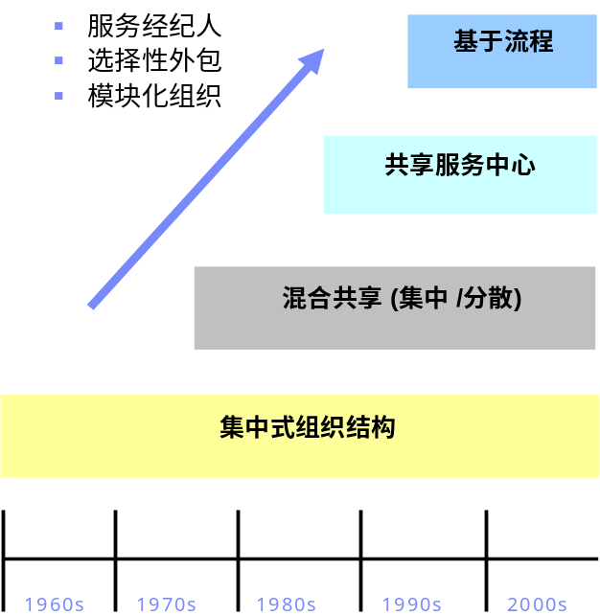
图表2-5 四种信息化管理组织模式
IT组织在职能上，从以技术开发和维护为中心，逐步向IT管理，甚至提供决策支持和分析职能转变，例如现在很多企业的IT组织中建立了流程管理职能，负责整个企业的流程理顺和督导。
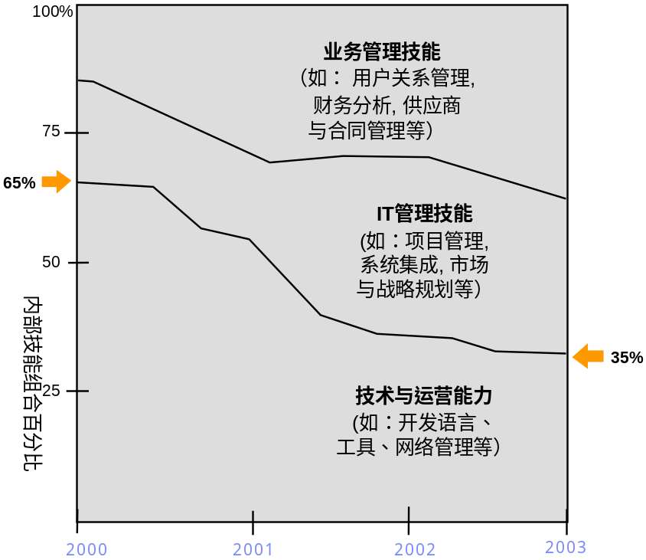
图表2-6 IT组织职能发展
根据我们对瓮福集团的了解和分析，通过比较，以下两种IT组织模式可供瓮福集团探讨：分散式和混合共享式。
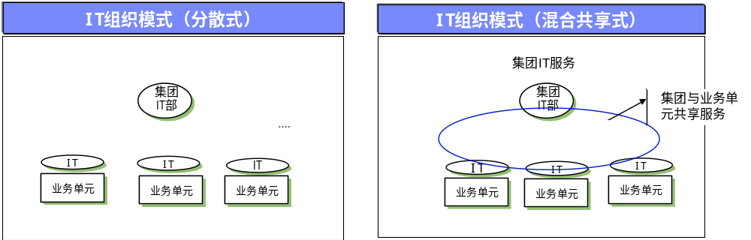
图表2-7 分散式和混合共享式IT组织
- 在分散式组织模式中：
在集团总部设立IT部门，作为集团IT需求的管理、建设和服务部门，对下属企业进行松散的管理
业务单元保留自己的IT组织，负责各自IT需求的满足，自行进行建设、服务等
各层面需求自行满足，不考虑共享服务
- 在混合共享式中：
在集团总部设立IT部门，对全集团的IT政策、规划、投资、架构等进行严格管理
下属业务单元IT起到辅助、配合和内部支持的作用，与集团IT部门进行相应分工
总部与业务单元IT组织寻找共享服务机会
考虑到目前在瓮福集团IT组织现状及未来IT建设和管控需求，建议瓮福集团采用“混合共享式”IT组织。对混合共享式和分散式的对比如下：
 | 混合共享式 | 分散式
含  义 | - IT部门，负责对全集团的IT政策、规划、投资、架构等进行严格管理  - 成员企业IT职能比较弱小，主要起本地支持维护的职能  - 集团总部与业务单元IT组织寻找共享服务机会 | - 在集团设立IT部门，作为集团IT需求的管理、建设和服务部门，对下属企业进行松散的管理  - 业务单元保留自己的IT组织，负责各自IT需求的满足  - 各层面需求自行满足，不考虑共享服务
优  点 | - 比较便于集中管理，保证集团整体IT建设的一致性  - 资源相对集中，有利于成本优化和保障服务水平 | - 各层面业务需求能够得到最快的反馈和满足，IT服务支持满足度较高  - 对现状的改变程度较小，变革风险不大
问  题 | - 对集团IT部门的管理和服务能力要求比较高  - 如果处理不当， 集团IT部的职能划分会比较模糊 | - 组织重复建设，不利于人员和技能共享及成本降低，  - 分散建设，容易造成整体IT建设标准不一，集成难，不利于集团整体系统实施的推进
建  议 | 建议采用“混合共享式”IT组织  未来2－3年，会有很多共享的基础架构和应用系统的建设，此模式使集团IT可以集中精力，加强控制协调，保证统一推进的实施效果  采用此模式，有利于未来“IT共享服务中心”的市场化运作，为未来进一步降低IT成本、规范服务打基础，同时为财务、人力资源等集团管控职能引入共享服务模式提供良好配合
图表2-8 瓮福IT组织建议
现阶段瓮福集团已有多套应用系统正式运行，在应用系统正常运行过程中，不仅需要维护计算机、网络、服务器使之正常运转，为应用系统的正常使用提供保障、创造“物质基础”，还需要维护应用系统能够正常工作，对各应用系统进行初始化，数据能够及时、有效的录入到系统，对各终端用户进行权限分配，指导各终端用户使用应用系统，能够协调解决系统运行过程中业务流程优化或变革等问题。
随着信息化建设的不断深入，应用系统的数量将进一步增加。为了能保障应用系统的正常运行，结合以往的项目经验，建议瓮福集团信息化组织架构分为业务支撑和IT技术支撑两条主线。技术运维管理主要由集团市场与信息化部现有软硬件维护部门和各分子公司主要软硬件维护人员完成。业务运维管理主要由集团本部各职能部门和各分子公司相关业务人员完成。瓮福集团信息化管理组织架构具体如下：
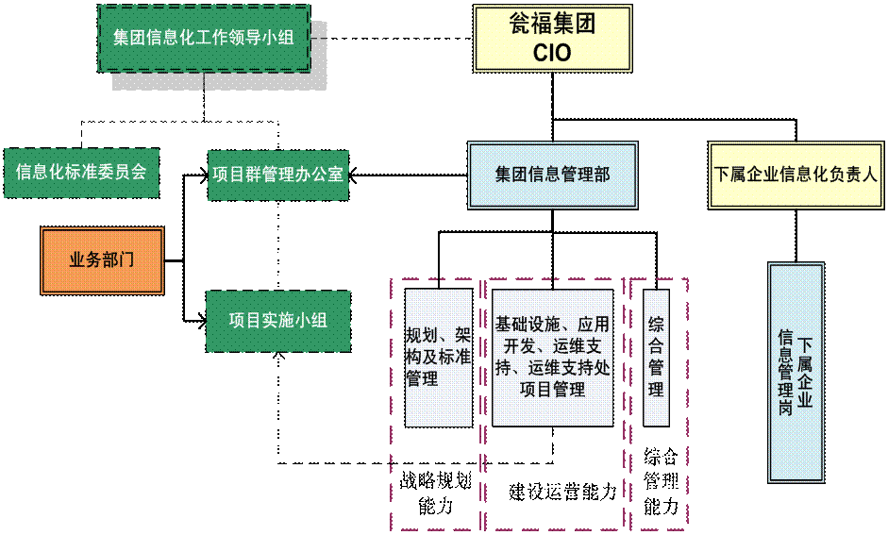
图表2-9 瓮福集团信息化管理组织框架示意图

2.2.2.3 设立首席信息官（CIO）
根据《关于进一步推进中央企业信息化工作的意见（国资发[2009]102号）》文件精神，设立CIO既是国资委对于下属各大型国有企业的要求，也是随着科技进步，国内外经济形势剧烈变化而对于企业产生的新要求。CIO作为企业高管团队的重要成员之一，担负着企业跨越型发展，提升企业管理能力的重要使命。
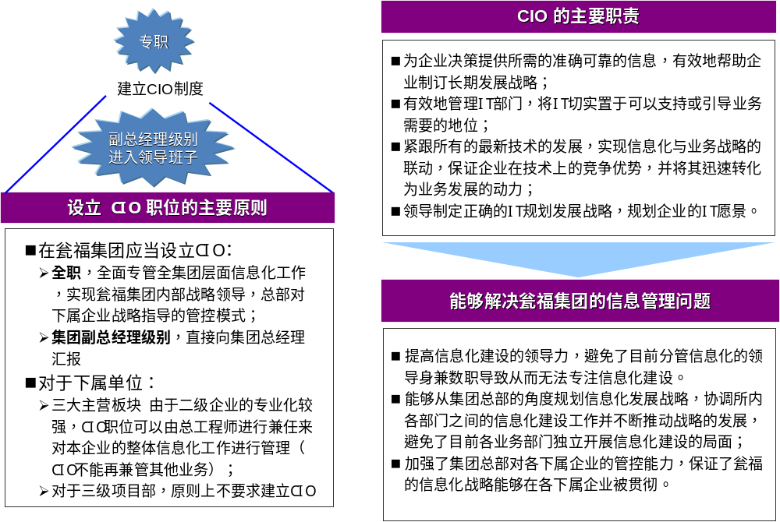
图表2-10 国资委对国企提出设立首席信息官CIO要求

2.2.2.4 总部与各下级之间职能分工
根据下属企业及信息化能力的分类，各下属企业的信息化能力分布为：
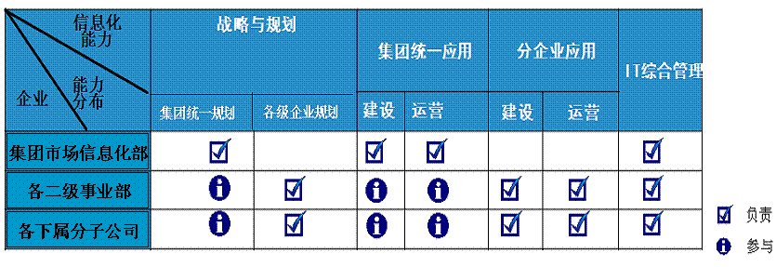
图表2-11 集团市场与信息化部门与下属的信息化能力分布图
市场与信息化部：负责集团整体战略与规划的制定，并对下属企业的执行情况进行监督；同时负责集团统一应用的建设及运营，以提升整个集团的信息化水平；
各事业部板块二级：没有成立信息化专职部门的需要成立信息化工作站，负责各事业部内部特性IT需求的收集，并负责集团信息化战略与规划的贯彻与执行；同时，根据事业部的实际情况，指导下属企业的信息化建设，并负责本事业部内部的信息化系统建设等工作。
各三级及其下属：可以根据自身情况决定是否成立信息化部门，但必须有专兼职的信息化人员负责IT需求收集，并负责本企业的信息化系统建设等工作。

2.2.2.5 信息化系统运维组织设计
瓮福集团信息系统运维组织设计如下：

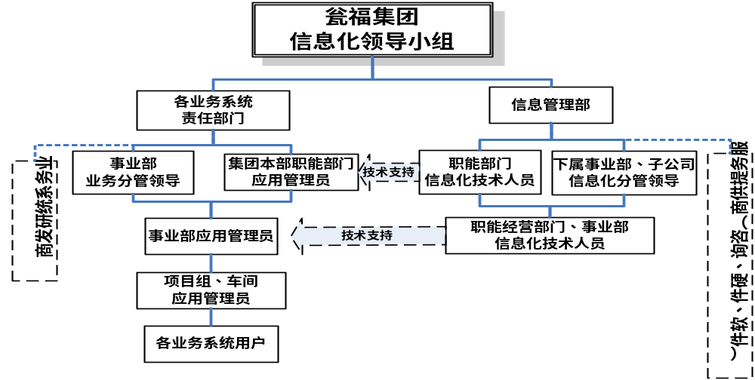
瓮福集团信息化主管领导职责
信息化领导小组是信息化工作的总领导，负责信息化总体方向和重大决策，是信息化最主要的推动者。其主要职责是：
- 把握方向
- 关键决策
- 资源保障
- 组织授权
- 管理变革
- 监督考核
- 各业务系统责任部门
- 选拔集团级应用管理员；
- 全面领导业务系统的研发、实施，推广工作；
- 制定和颁布业务系统运维体系，并监督运维体系的有效执行；
- 审批下属机构提出的信息化相关需求，必要时向集团信息化领导小组汇报；
- 对满足要求的应用管理员颁发上岗证书；
- 审批业务流程优化等管理问题，必要时向集团信息化领导小组汇报；
- 验收业务系统研发商提供的服务；
- 对集团级应用管理员的工作进行考核和指导；
- 协调处理本业务系统和其他业务系统之间的相互关系；
- 下属机构（事业部及分子公司）业务分管领导
- 选拔本级应用管理员，并报上级业务分管领导审批；
- 负责业务系统在本及下属机构的推广工作；
- 监督、检查本本及下属机构业务系统运行状况；
- 审批本级下属机构提出的信息化相关需求，必要时向业务系统责任部门汇报；
- 审批本级下属机构业务流程优化等管理问题，必要时向业务系统责任部门汇报；
- 参与对业务系统研发商提供服务的监督、验收工作；
- 对本级下属机构应用管理员的工作进行考核和指导；
- 集团本部职能部门应用管理员
- 监督信息化技术人员完成业务系统的日常维护；
- 当业务系统需要购置硬件设备时，参与制定购置方案；
- 具体负责业务系统在全集团推广工作；
- 监督、检查业务系统在本部及各下属机构的运行状况；
- 对本部用户和下属机构管理员进行培训、考核；
- 负责数据和业务规范的定制和完善，并报各业务系统责任部门审批；
- 汇总各下属机构提出的信息化相关需求，并报各业务系统责任部门审批；
- 协调解决业务流程优化等管理问题，必要时向各业务系统责任部门汇报；
- 监督业务系统研发商提供的服务；
- 事业部级应用管理员
- 具体负责业务系统在本级以及下属机构的推广工作；
- 监督、检查业务系统在本级以及下属机构的运行状况；
- 对本级用户和下属机构的应用管理员进行培训、考核；
- 汇总各下属机构提出的信息化相关需求，并报上级应用管理员审批；
- 协调解决业务流程优化等管理问题，必要时向上级应用管理员汇报；
- 项目部级应用管理员
- 具体负责业务系统在本项目推广工作；
- 监督、检查业务系统在本项目部的运行状况；
- 对本项目部用户进行培训、考核；
- 各业务系统用户
- 负责业务系统的日常使用和维护；
- 提出网络、硬件添置、维护等方面的需求；
- 提出需要进行调整的业务流程、数据交换需求；
- 提出用户增删及用户权限修改需求；
- 信息管理部门
- 负责集团中心机房的硬件、网络设备以及软件系统的全面管理工作；
- 负责维护集团信息化安全工作；
- 制定和颁布信息化管理运维体系，并监督运维体系的有效执行；
- 协助各业务系统责任部门完成业务系统的研发、实施，推广工作；
- 审批下属机构提出的信息化相关需求，必要时向信息化领导小组汇报；
- 验收服务提供商提供的服务；
- 对信息化技术人员的工作进行考核和指导；
- 按照业务部门需求，结合实际情况审核硬件设备需求方案；
- 信息化技术人员
- 负责完成网络、硬件等设备的日常维护；
- 负责完成业务系统数据的备份工作；
- 负责完成业务系统的安装、调试，升级工作；
- 按照业务系统需求，结合实际情况制定硬件设备需求方案；
- 协助应用管理员完成业务系统的研发、实施，推广工作；
- 对分、子公司信息化技术人员进行培训、指导；
- 监督服务提供商所提供的服务；
- 事业部信息化分管领导
- 负责本硬件、网络设备以及软件系统的全面管理工作；
- 负责维护本信息化安全工作；
- 协助各业务分管领导完成业务系统的研发、实施，推广工作；
- 审批本级及下属机构提出的信息化相关需求，必要时向上级信息化分管领导汇报；
- 验收服务提供商提供的服务；
- 对本级信息化技术人员的工作进行考核和指导；
- 事业部信息化技术人员
- 负责完成本网络、硬件设备的日常维护；
- 监督、检查各下属机构网络、硬件设备运行状况；
- 对项目部信息化技术人员进行培训、考核；
- 监督服务提供商所提供的服务；
- 业务系统研发商：
- 负责制定业务系统建设计划，并严格按照建设计划执行；
- 成立业务系统项目组，并制定项目建设的相关制度；
- 负责业务系统需求调研工作，协助业务系统责任部门完成业务流程梳理工作，并建议业务系统责任部门对业务流程进行调整和完善；
- 负责制定业务系统开发（二次开发）方案，并按照开发方案对业务系统进行开发；
- 负责对业务系统进行严格测试；
- 负责提出业务系统运行硬件、网络环境需求；
- 负责业务系统的安装、调试工作；
- 负责制定业务系统实施方案，并按照实施方案进行系统实施；
- 负责培训方案的制定，并按照培训方案进行培训；
- 负责系统切换的准备工作，包括提供基础数据导入模版和工具，指导业务系统责任部门建立权限体系；
- 负责系统上线后的辅导和支持工作；
- 协助业务系统责任部门完成系统的验收工作；
- 服务提供商：
服务提供商泛指提供咨询、网络、硬件，软件等各方面与信息化建设相关服务的供应商。主要职责如下：
- 针对高端的主机系统的硬件维护；
- 针对高端的主机系统的安装服务；
- 针对高端的主机系统的系统维护（系统安装、系统升级、系统优化与整合、系统高可靠性维护）；
- 针对高端的主机系统的系统迁移；
- 针对高端的主机系统的数据库维护；
- 针对高端的主机系统的数据存储与管理；
- 针对高端网络设备的安装、调试，维护服务；
- 信息化建设咨询服务；

2.2.2.6 市场与信息化部与组织其他业务部门的职责划分
职责划分是组织中需要考虑的一个重要问题。明确的职责分工有助于各职能的有效运作，并提供监管和控制职能。尤其是对于大型ERP系统等重要系统，监管人员需要比下属人员承担更多的责任。下面对任务分工的若干领域做进一步说明：
1. 交易授权
交易授权是瓮福集团各业务部门的责任。事实上授权也意味着被授权人员的责任程度。管理人员和信息系统审计师必须定期检测未经授权的交易情况。
2. 对账
对账是各业务部门用户的责任。在瓮福集团，应使用“核对总计”与平衡表来进行应用程序的对账，这种独立的检验使用户对应用程序的运行和数据准确性都更有信心。
3. 资产保管
公司必须决定并指派适当的资产保管者。当某一使用者被指派为“数据所有者”时，应该明文订出责任。数据所有者负责决定保护数据安全的授权等级，同时形成数据安全管理小组负责安全系统的安装与执行。
4. 访问数据
实体环境必须足够安全，阻止未经授权人员访问各种联到主机的有形设备。系统和应用安全是阻止未经授权人员访问的另一层安全控制。此外，从外部获得公司内部数据是因特网出现后的新问题。因此，IT系统管理员需要加强保护信息资产的责任。
5. 使用授权表格
各IT系统负责人提交电子或印刷的正式授权表格，其中定义员工的访问权，即谁能访问什么，授权表格必须得到管理层的批准。通常所有用户都应以书面形式向主管申请某个特殊系统的访问权限。大公司或偏远单位的公司，授权的签名、申请书的签名都应存档，以便核查，确保授权申请是正确的。此外，程序上也应要求主管定期检查存取权限，以确认用户的权限与工作职能相配，并随时更新。
6. 用户授权表
市场与信息化部应使用授权表格中的数据来建立和维护用户授权表。定义哪些人被授权去更新、修改、删除或浏览数据。这些权利分别在系统、交易等层次定义。此外，授权表本身要有密码或加密来保护，防止未经授权的访问。控制日志应详细记录所有用户活动，并有适当的主管来检查，所有意外情形都应加以调查。
7. 异常报告
异常事件应该报告给管理层处理，在妥善处理后需要留下证据，即在报告上签名表示该异常已妥善处理。管理层也应跟踪异常善后处理，以确保所有异常均已及时解决。
8. 审计轨迹
审计轨迹是信息系统审计师在重新描述交易过程时的“地图”。审计工作中审计人员正是通过跟踪审计轨迹，来审核有关经济业务及收集审计证据的。在传统的业务活动中，每笔交易的每一个环节都有文字记录（如经手人签字），审计轨迹十分清楚。审计人员可以从原始单据开始，对交易事项进行追踪，直到报表为止；也可以从报表开始，一直追溯到原始单据，形成了顺查、逆查等审计方法。
对于信息系统而言，审计轨迹是指从数据输入系统时起，到数据被确认有效并传递给其他子系统为止，对这段时间内发生的所有事件的记录。实现电子化后，传统的审计轨迹完全消失，代替纸制凭证、账簿和报表的是电子化的会计信息。这些磁性介质上的信息不再是肉眼所能直接识别的，可能被删改而不留下痕迹，从而大大增加了审计风险。如果系统设计时考虑不周，可能到审计时才发现只留下业务处理的结果而无法追溯其来源。因此，审计轨迹是对数据处理的跟踪和记录，也是系统设计良好的必备组件。
审计轨迹能够帮助市场与信息化部和审计师提供追溯交易过程的记录，能够帮助信息系统审计师重新创建一个实际的交易流，即从最初存在状态到更新后的文件。在缺少职务分工的情形下，审计轨迹可以作为一个补偿控制。信息系统审计师应该能判断谁执行这笔交易，交易的时间，输入的数据，输入的形式，交易中包含哪些领域的数据，以及更新过的文件。
9. 交易日志
交易日志采用人工或自动化的方式都可以。人工日志是在数据进行处理前由人工进行的关于交易的记录（分组或分批）。自动记录日志提供的所有处理交易的记录，是通过计算机系统完成并保留。
市场与信息化部与其他业务部门在信息系统建设中的职责划分如下：
市场与信息化部需要和其他部门进行有效的职责分工。同时，为保证成功开发和实施新系统，需要关键人员要参与到系统开发方法中，这些需要参与到开发过程中的主要角色也需要进行明确的职责分工，主要的参与者和责任主要有以下几个方面：
1. 高层管理者
批准完成项目所必需的资源，高层管理者能够促使需要的人员参与并完成项目。
2. 各业务职能部门
项目和最终系统的所有人及相关代表到该信息系统项目团队中（信息化领导小组、信息系统工作小组、信息系统单元小组、信息系统基层小组）参与需求分析，并最后接受测试和用户培训。各业务部门需要定义系统完成时的审查标准以及批准系统的交付。他们主要关心如下问题：
- 软件指定的功能是否可用
- 软件是否可靠
- 软件的效率
- 软件是否易用
- 软件向其他环境移植的容易程度
3. 信息化领导小组
为项目开发提供总体方向，保证各方利益的实现。主要负责所有成本和时间进度。该小组由新系统所涉及的各部门高层代表组成，每个代表都有权决定影响各自部门的系统设计。项目管理者必是该委员会的一个成员，某些情况下是负责人。信息化领导小组功能如下：
- 定期审查项目进展（半月或一个月），需要时召开紧急会议。
- 作为协调者和建议者，领导小组成员能够回答问题，并做出系统和程序设计方面的相关决策。
- 领导小组可以评估进展，采取必要的校正行动，以及建议相关人员进行变动。在必要时可以重新设计目标和规划，改变系统目标。领导小组还能够处理项目级无法处理的风险，在特殊情况下，领导小组可以建议项目中止。
4. 项目出资方
数据和应用的所有者被任命为项目出资方。主要职责是为项目提供资金，并与项目管理者密切合作，定义如何衡量项目，关键是要将衡量尺度转化成可以衡量的、定量的指标。项目出资方通常是负责应用将要支持的主要业务功能的高层管理者。
5. 系统开发管理者
在这里主要指IT系统管理员、IT系统负责人，IT系统安全负责人提供软件硬件环境的技术支持，包括开发、安装和操作系统。保证系统和组织计算环境与战略方向保持一致，进行操作支持和安装后的维护活动。
6. 信息系统工作小组
提供项目日常管理，保证项目与总体方向保持一致，项目符合当地标准，交付品是质量合格产品。同时协调各方利益，解决部门之间的冲突，监控开发团队成本。如果项目人员全是致力于该项目的，项目管理者要对人员负责。
7. 系统开发项目团队
在这里指信息系统提供商，目的是完成指定任务，参与开发过程，根据当地标准进行工作，有效和用户通信，并可以向项目管理者建议进行必要的计划调整和改进。
8. 用户项目团队
在这里指业务系统组织机构，目的是完成指定任务，与系统开发人员有效沟通，通过参与开发过程，遵循当地标准，提示项目管理者预期与实际开发之间的偏离。
9. 安全员
保证系统控制和支持过程提供了有效的保护，在与公司安全政策一致的数据分类基础上，进行安全衡量指标并集成到系统。负责审查安全测试计划，在实施前进行汇报；同时评估安全相关的文档，报告系统安全有效性，在系统操作过程中监视有效性。
10. 质量保证
审查每个阶段实施结果是否与需求保持一致。审查点取决于所采用的系统开发生命周期方法论、系统的意义和潜在偏差的影响等几方面的因素。还要关注和每个过程管理相关的技术活动或具体软件工程过程的使用，这对于达到软件过程成熟能力都具有很重要的作用。
市场与信息化部与其他业务部门相关的职能职责划分如下：
1.软硬件、信息系统等采购配置：
瓮福集团事业部及各分子公司可自行组织采购小批量的设备终端产品，包括：台式机、笔记本、打印机等，对于马场坪区域内各分子公司各项产品由集团统一代为采购，外地控股分子公司可自行采购一定金额限的设备终端产品。对于服务器、网络存储、系统软硬件、安防产品、通用软件等统一由集团集中采购。
市场与信息化部对应由集团采购的IT产品负责组织牵头采购，主要包含以下职责：寻找供应商、对产品进行选型、招投标、询价谈判、合同签订、质量验收、资产管理、日常维护等，根据集团采购制度报相关部门审批。
其他控股分子公司对属集团采购的IT产品具有采购建议权及采购过程参与权。
2.IT固定资产管理及处置：
各项IT固定资产应由固定资产管理部门进行备案登记管理，市场与信息化部应对IT资产的使用行使监督权，确保IT资产使用安全、稳定、可靠，最终确保信息的有效传递。
IT资产的处置应由市场与信息化部或下属工作站人员进行资产处置认定后，方可对IT资产进行处置。
3.企业业务流程管理：
瓮福集团企划部目前是业务流程管理的主管部门，建议在ERP信息系统实施以后，由市场与信息化部与企划部共同主导负责业务流程的组织优化管理工作。企划部主负责业务流程的整理及调整建议工作，以及流程前后的组织、发布工作，市场与信息化部主负责业务流程的IT优化调整建议及IT技术咨询工作，两个部门应各抽调部门人员组成业务流程管理小组，负责瓮福集团业务流程的整体优化管理。
4.企业信息化建设：
市场与信息化部与其他业务部门在信息化建设方面的职责划分如下表所示：
指标 | 采集项 | 达标标准 | 主要工作内容和目标 | 责任部门 | 配合部门
认知度与推动力 | 本单位高层领导日常工作中主要使用的信息系统 | 根据领导决策需要，在各业务系统的基础上建立领导查询信息模块 | 提炼各业务系统的基础信息，建立领导查询决策模块 | 各业务系统责任部门 | 市场与信息化部
认知度与推动力 | 是否将信息化工作绩效纳入年度企业领导人员经营业绩考核 | 将信息化工作绩效纳入集团各级领导的经营业绩考核中 | 制定信息化工作绩效考核办法，并颁布实施 | 人力资源部 | 市场与信息化部
信息化战略与规划 | 制定集团信息化规划 | 制定集团信息化规划 | 进行集团信息化规划评审发布 | 市场与信息化部 | 各责任部门
信息化战略与规划 | 企业信息化规划的重新审视、调整周期（需是有制度规定的） | 制定企业信息化规划调整的相关管理规章制度 | 制定企业信息化规划调整的相关管理规章制度，并颁布实施 | 市场与信息化部 | 各责任部门
信息化战略与规划 | 业务部门参与信息化规划制定工作的程度 | 各业务部门参与信息化规划 | 目前集团正在制定的信息化整体规划，要求各业务部门深入参与，并提出建议和意见 | 市场与信息化部 | 各责任部门
信息化战略与规划 | 企业信息化预算的制定方式 | 制定信息化预算规 | 制定信息化预算管理相关规定文件，并在全集团颁布实施 | 财务部 | 市场与信息化部
信息化战略与规划 | 信息化年度工作计划与信息化规划的相符程度 | 信息化年度工作计划与信息化规划基本一致 | 各级单位年初根据信息化整体规划，制定年度信息化工作计划，年终对照检查 | 各业务部门 | 市场与信息化部
信息化工作执行力 | CIO职位的设置情况 | 必须设立CIO职位 | 设立CIO职位 | 人力资源部 | 市场与信息化部
信息化工作执行力 | 信息化管理部门的配置（是否独立部门、职级） | 必须设立独立的信息化专职管理部门，配置足够的信息化管理和技术人员，做到机构、职能、人员和责任四落实 | 设立独立的信息化专职管理部门，配置足够的信息化管理和技术人员，做到机构、职能、人员和责任四落实 | 人力资源部 | 市场与信息化部
信息化工作执行力 | 信息化管理部门编制满员率（包括人员数量与工作量的适应性） | 人员编制应该与信息化工作相匹配 | 设立独立的信息化专职管理部门，配置足够的信息化管理和技术人员，做到机构、职能、人员和责任四落实 | 人力资源部 | 市场与信息化部
信息化工作执行力 | 信息化工作中承担主要责任的部门 | 有独立的专职职能部门承担信息化工作责任 | 设立独立的信息化专职管理部门，配置足够的信息化管理和技术人员，做到机构、职能、人员和责任四落实 | 人力资源部 | 市场与信息化部
信息化投资策略与投资结构 | 信息化预算占贵企业年度销售收入的比例 |  | 财务部 | 市场与信息化部
信息化投资策略与投资结构 | 软件与服务的投入占信息化总投入比例 |  | 财务部 | 市场与信息化部
系统架构技术路线 | 应用模块化、松耦合、可配置的信息技术架构的情况 | 信息化建设技术架构应用模块化、松耦合、可配置的信息技术架构的情况 | 进一步将该技术架构向集团各二级单位推广 | 市场与信息化部 | 各二级单位
信息化标准规范与管控体系 | 集团已发布的信息化标准 | 建立了信息化建设技术标准，并发布实施 | 编制完成信息化编码标准、总线集成标准，评审后发布 | 市场与信息化部
信息化标准规范与管控体系 | 企业以集团总部公文方式发布的信息化管理规范体系 | 建立集团级信息化管理规范体系，并以公文方式发布 | 建立信息系统运维管理体系、网路管理体系、信息化管理组织架构体系 | 市场与信息化部 | 各责任部门

2.3 运行维护体系规划

2.3.1 主要运维体系工作流程
瓮福集团的信息化管理需要建立一系列与运维管理体系相配套的流程，并确定相应的内外部流程所有者，以便更好地管理信息系统。关键流程包括：
- 信息化规划流程
- 信息化招标管理流程
- 信息化采购管理流程
- 信息管理规范制订与维护流程
- 信息系统项目立项流程
- 信息系统项目管理流程
- 信息系统维护流程
- 信息系统安全管理流程
同时，建立起一套约束流程运行的行之有效的信息化管理制度是瓮福集团管理信息系统成功实施和成功应用的关键。
管理信息系统治理制度框架主要包含如下内容：
1、组织管理制度：
- 信息化组织的职责、权利、义务、约束、奖惩制度
- 信息化组织的决策机制
- 信息化组织的考核、激励机制
- 信息化组织同其他组织间的工作协同流程和责权利关系
2、信息化环境管理制度：
- 信息化培训管理制度
- 计算机网络管理制度
- 计算机硬件设备管理制度
- 计算机设备及计算机网络安全管理制度
- 涉密计算机管理制度
- 数据备份和数据存储管理制度
- 部门内、外部网络管理制度
- 信息发布管理制度
- 计算机病毒应急处理管理制度
- 计算机软件开发、采购、使用管理制度
- 信息化相关项目管理制度
- 基础资料管理制度

2.3.1.1 业务系统建设总体流程
在瓮福集团信息化建设过程中，将会不断新增业务系统，业务系统建设总体流程如下所示：
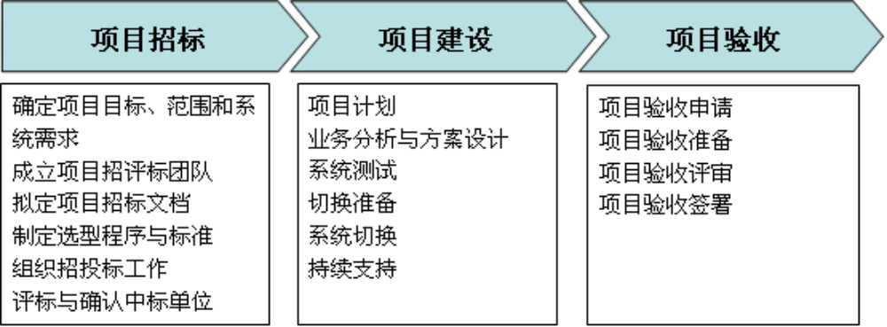
图表 2-12 实施流程图
1、项目招标：
瓮福集团业务系统的招标，由瓮福集团主持（相关咨询机构配合），严格按照国家《招标投标法》及相关配套法规和企业的规定进行，充分体现了招投标过程中的公正、公开、公平、择优的原则，有效降低系统建设成本和建设实施风险。
2、项目建设：
各业务系统研发商根据各自的项目实施方法论，对项目建设内容进行合理细化，在此基础上，并可提出建设性建议。项目建设包括系统试点建设工作和推广建设工作。
3、项目验收：
各个业务系统的验收工作，将按项目合同之规定的验收流程和验收标准进行，以保证系统的按目标、按质量标准、按进度进行验收，确保瓮福集团的项目成功和投资回报。

2.3.1.2 培训与颁发上岗证书流程
业务系统培训、颁发上岗证流程如下：
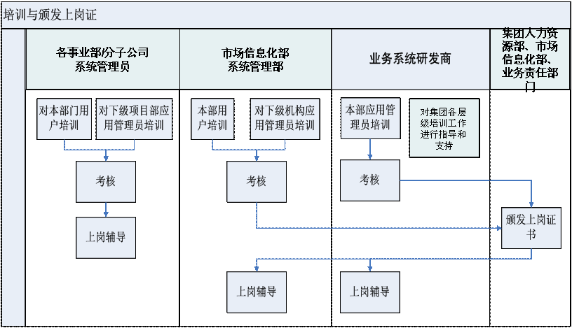
图表2-13 培训与颁发上岗证流程图
流程说明：
- 下级机构应用管理员对本部门用户和下级项目部应用管理员进行培训和上岗指导工作；
- 本部应用管理员负责对用户和下级机构应用管理员进行培训和上岗指导工作；
- 业务系统研发商对应用管理员培训和上岗指导工作；
- 业务系统研发商对全各层级培训工作进行指导和支持；
- 培训完成后由培训人员对参加培训人员进行考核，考核通过后才能批准上岗；
- 应用管理员和下级机构应用管理员必须持证上岗。该岗位人员通过培训、考核后，由集团人事培训部、市场与信息化部，业务责任部门联合审批并颁发上岗证书。

2.3.1.3 应用系统运行维护流程
各应用系统正常使用中，运行维护流程如下：
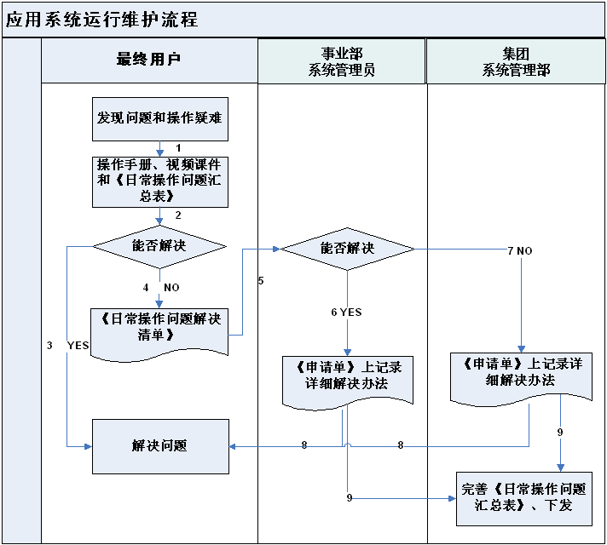
图表2-14 应用系统运行维护流程
流程说明：
- 最终用户发现问题或有操作疑问；
- 最终用户先从操作手册、视频课件，《日常操作问题汇总表》寻找解决方法；
- 如果能够解决，最终用户直接解决；
- 如果不能解决，需填写《日常操作问题解决申请单》，详细描述问题情况；
- 呈交《日常操作问题解决申请单》给（项目部）应用管理员，要求协助解决；
- （项目部）应用管理员能够解决时，在《日常操作问题解决申请单》上详细记录解决方法；
- （项目部）应用管理员不能解决时，转交集团级应用管理员。问题等到解决时，集团级应用管理员在《日常操作问题解决申请单》上详细记录解决方法；
- 将《日常操作问题解决申请单》回复最终用户，最终用户解决问题；
- 级应用管理员要求，或集团级应用管理员主动将该问题纳入《日常操作问题汇总表》中归档，定期下发最终用户。

2.3.1.4 硬件、软件检修维护流程
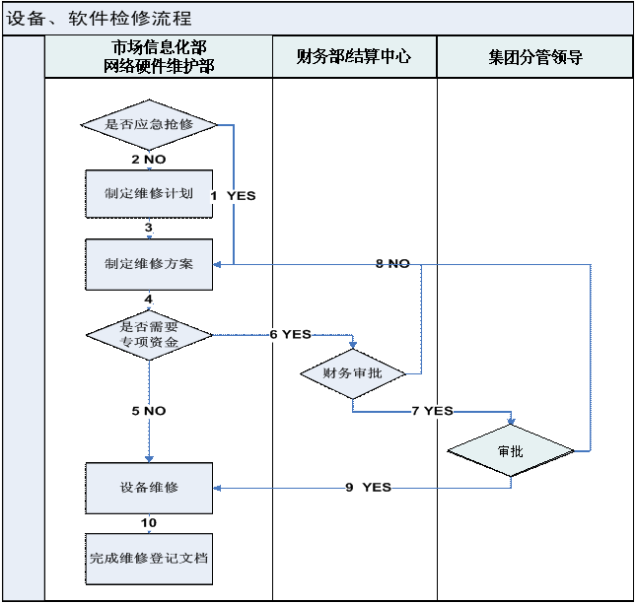
图表2-15 硬件、软件检修流程
流程说明：
- 判断故障是否属于应急抢修还是普通检修，如果是应急抢修直接制订维修方案；
- 普通检修先制定维修计划；
- 制定维修方案；
- 判断维修是否需要专项资金；
- 如果不需要专项资金，直接进行设备维修；
- 如果需要专项资金，报财务部门审批；
- 财务部门审批通过后，报集团分管领导审批；
- 财务部门或集团分管领导审批不通过，重新完善维修方案；
- 集团分管领导审批通过专项资金后，进行设备维修；
- 设备维修完成后登记相关设备维护文档。

2.3.1.5 机房日常巡检流程
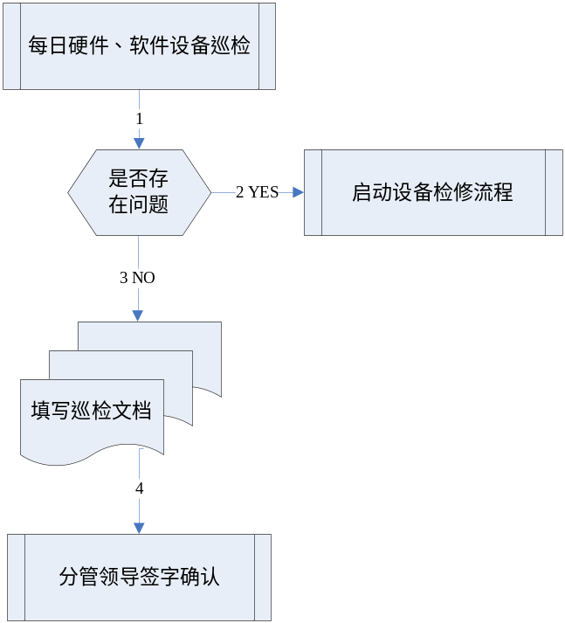
图表 2-16 机房日常巡检流程
流程说明：
- 每日定时巡检服务器、网络，软件工作状况；
- 判断是否存在故障或风险。如果出现故障，启动设备检修流程。同时如实填写巡检文档；
- 设备工作正常，填写巡检文档；
- 每日信息中心相关领导核查巡检文档；

2.3.2 其他运维保障措施
运行维护组为瓮福集团管理信息系统提供以下运行保障：

2.3.2.1 机房环境管理
- 专人定期对机房供配电、空调、温湿度控制等设施进行维护管理；
- 机房安全管理人员，对机房的出入、服务器的开机或关机等工作进行管理；
- 建立机房安全管理制度，对有关机房物理访问，物品带进、带出机房和机房环境安全等方面的管理作出规定；
- 加强对办公环境的保密性管理，包括工作人员调离办公室应立即交还该办公室钥匙和不在办公区接待来访人员等。

2.3.2.2 运行环境管理
按照系统建设过程中制定的系统运行管理规定，系统管理员按规定定期进行数据库的备份以及硬件、网络设备的相关维护等操作。如遇到突发事件，根据事件等级分别处理，在问题解决后，出具问题报告，防止以后再出现类似问题。系统承建商需要按照软硬件的不同，提供1-3年的原厂服务。

2.3.2.3 应用系统管理
当出现应用操作层面上的问题时，首先由核心用户收集问题并解答，定期将问题整理成《系统操作答疑手册》发给操作人员，提高工作效率，如遇到解决不了问题，可以将问题提交给系统的承建方，承建方按照系统维护协议，提供标准服务，及时解决用户问题。

2.3.2.4 系统响应时间
系统管理部对系统问题做到及时响应，如果遇到系统管理部无法解决的问题，系统承建商应该根据特急问题、紧急问题、一般问题，提供4小时、8小时、16小时应急服务。普通问题，提供电话指导和远程支持。

2.4运营考核体系

2.4.1 组织核算
根据部门发展特性，一般非独立核算的IT组织作为成本中心；而独立核算的IT组织，业务模式有内部服务中心、利润中心（IT）两种。
目前，瓮福集团的市场与信息化部的成本及费用全部来自于瓮福集团的拨付，是典型的成本中心模式。
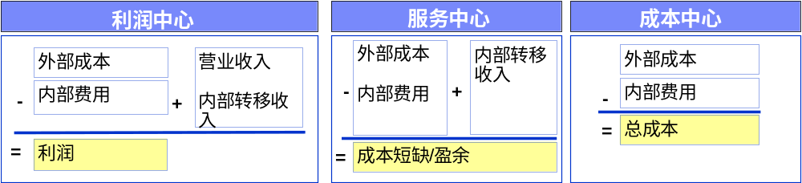
图表 2-17 IT组织核算方式
其中，利润中心模式，对责任、能力和关键业绩指标设置的主要依据和原则为：
- 责任：对部门的利润、产品利润、客户利润和运营流程负责
- 能力：在董事会确认的业务战略内，决定运营管理
- 关键业绩指标：整个企业利润的增加
服务中心模式，对责任、能力和关键业绩指标设置的主要依据和原则为：
- 责任：为内部提供高效率服务，对服务中心成本负责
- 能力：在与内部用户的服务水平协议范围内，决定运营管理
- 关键业绩指标：成本范围
成本中心模式，对责任、能力和关键业绩指标设置的主要依据和原则为：
- 责任：对预算和高质量支持流程负责
- 能力：在认可的业务领域管理任务范围内，决定运营管理
- 关键业绩指标：预算
未来在瓮福集团总部的IT组织及各个分子公司的IT组织，根据公司发展情况，建议目前阶段还是依然采取成本中心模式进行管理，未来市场与信息化部可向服务中心或利润中心过渡，对“IT服务”内容可采用内部承包，费用独立核算的模式形成利润中心，对“IT应用开发”这块可形成内部协议研发的模式创造利润核心，甚至，市场与信息化部随着业务的发展可形成独立法人公司，承担外部业务的开发和承包。
就目前来说，我们对瓮福集团各级IT组织的核算方式及考核方式建议如下：
- 瓮福集团总部的IT组织作为成本中心，主要承担规划职能和管理职能
- 规划职能：专业上，以IT对业务的驱动和支持程度来衡量业绩；财务上，以“系统规划预算”制进行成本管理。
- 管理职能：职能上，以IT标准规范建立程度及下属企业合规程度来衡量；财务上，以“费用预算”制进行成本管理。
- 各级二级单位的IT组织作为成本中心,主要承担本单位的IT管理职能以及共享运营与维护职能
- 管理职能：专业上，以IT支持管理及业务运作的程度来衡量业绩；财务上，以“费用预算”制进行成本管理。
- 共享运营与维护职能：实际上可以由共享服务中心的人员承担，只是部署在各二级单位本地的人员，双线受各二级单位管理。

2.4.2 运营考核
瓮福集团市场与信息化部的考核体系应与集团的整体考核体系保持一致，并实行上级部门对下级部门的直线考核，分管副总对市场与信息化部经理考核，市场与信息化部经理对部门下级负责人以及事业部层级负责人考核，部门下级负责人以及事业部层级负责人对本部门员工实行考核，事业部负责人同时对各分子公司负责人考核，各分子公司主管对各分子公司IT内部员工进行考核，各岗位考核指标应从以下指标库中选择考核，根据各岗位员工指标权重不同，实行集团考核体系对应的考核方案实行考核，考核指标库如下图所示：
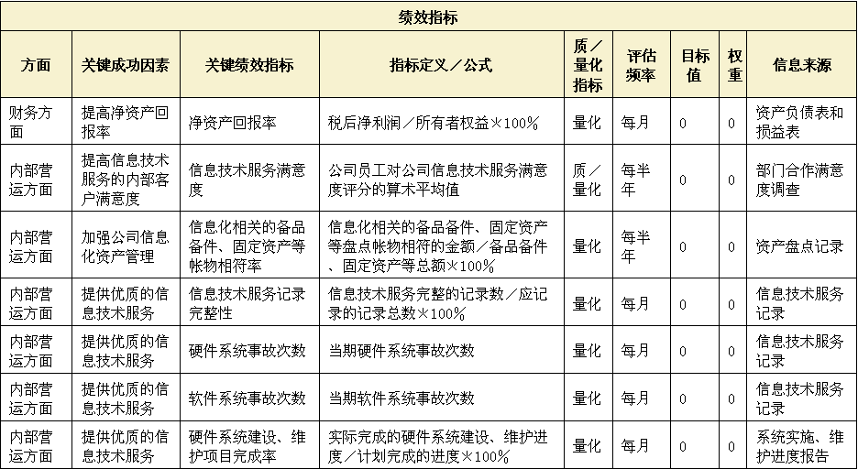
图表 2-18 IT组织核算方式（1）

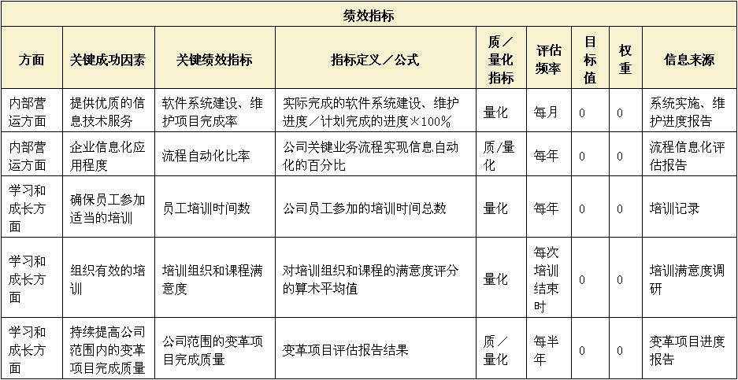
图表 2-19 IT组织核算方式（2）

第三章 控制环境

3.1 信息系统控制环境

3.1.1 信息管理环境
瓮福集团市场与信息化部作为信息系统的牵头管理部门，负责指导、监督各处室的信息技术工作。具体表现为：
纵向汇报、沟通、监控机制；
1）各处室应积极配合市场与信息化部的各项工作；
2）市场与信息化部有权不定期对各部门的工作情况进行检查，形成相关文档，如会议纪要或者工作检查报告等，并负责相关文档的归档；
3）市场与信息化部负责每年完成工作总结，汇报瓮福集团领导。
各部门的岗位设置应考虑安全和职责分离的要求。在进行岗位职责定义时，应注意以下信息技术管理方面的职责分离要求：
1）制度执行监督者应独立于日常的制度执行者；
2）信息系统管理活动的操作者和授权者不应为同一人；
3）信息系统管理员和数据库管理员不应为同一人；
4）信息系统管理员、数据库管理员和操作系统管理员不应参与信息系统的日常业务交易处理；
5）程序开发人员不应具备对生产环境的访问权限；
6）各部门在重要工作岗位上可设置两个以上员工互为备份，同时应加强备份岗位和人员的交叉培训；
7）各部门应制定针对本部门员工的信息技术培训计划，做好培训工作。

3.2 信息与沟通

3.2.1信息分类
信息分类的目标是确保信息管理系统的信息资产得到恰当的保护，信息分类的过程就是标识信息的类别，确认信息的保护级别。市场与信息化部负责对信息资产建立清单、进行分级，明确各信息资产的相关责任人。
建立《信息资产清单》；
- 按信息资产的重要性和敏感性，将信息资产分为高、中、低三个级别；
- 将信息资产明确资产责任人，负责信息资产的日常管理；
- 根据信息资产的变动情况，更新《信息资产清单》。

第四章 信息安全

4.1信息安全管理组织

4.1.1 信息安全管理机制
在集团市场与信息化部设立信息安全管理负责人，信息安全管理负责人的职责主要是对信息技术日常工作进行安全监督和检查。因此，信息安全管理负责人不应兼任信息技术日常事务执行等工作。
信息安全管理负责人的主要职责包括：
- 负责瓮福集团的信息日常事项安全处理（包括：逻辑安全、网络安全、信息安全事件响应等）的监督和检查；
- 负责定期（每六个月）审核瓮福集团各部门信息系统的职责分离情况，将不符情况报各部门负责人；
- 向瓮福集团领导进行日常工作汇报和重大事项的专报；
- 负责组织瓮福集团信息安全的培训工作。

4.2 逻辑安全

4.2.1 系统登录验证机制
对操作系统（含网络操作系统）、数据库和应用系统的访问应通过安全的登录程序完成访问信息服务。登录程序应符合下述要求：
提供访问控制机制，以确保系统不会被未经授权的人访问、修改或删除信息。应提供身份验证方法。

4.2.2 用户帐号管理

4.2.2.1 用户帐号分配规则
信息系统集团所有用户都应拥有个人专用的唯一帐号，以便操作能够追溯到具体责任人，不应在信息系统中设立无人使用的帐号。信息系统负责人在审批《用户帐号及权限管理表》时，要根据用户岗位职责分配相应的用户权限。

4.2.2.2 普通用户帐号管理
- 用户帐号增加流程：
- 根据业务需要增加用户帐号时，申请人应填写《用户帐号及权限管理表》；
- 申请人主管领导确认该用户的岗位职责，同时审批《用户帐号及权限管理表》；
- 信息系统负责人审核《用户帐号及权限管理表》，根据申请人主管领导集团确定的申请人岗位职责分配相应的权限，并签字确认；
- 信息系统管理员根据《用户帐号及权限管理表》创建用户，签字确认后通知该用户。
- 用户权限修改和变更流程：
- 用户因工作岗位调动或其他原因需要变更权限时，应填写《用户帐号及权限管理表》；
- 用户主管领导确认该用户新的岗位职责，并审批《用户帐号及权限管理表》；
- 信息系统负责人审核《用户帐号及权限管理表》，根据用户主管领导集团确定的新岗位职责，分配相应的用户权限，并签字确认；
- 信息系统管理员根据《用户帐号及权限管理表》变更该用户权限，签字确认后通知该用户。
- 用户权限撤销流程：
- 员工因离职或其他原因需要撤销权限时，其主管领导填写《用户帐号及权限管理表》，并立即通知信息系统负责人撤销该员工帐号的访问权限；
- 信息系统负责人审阅《用户帐号及权限管理表》，并签字确认；
- 信息系统管理员在《用户帐号及权限管理表》撤销该帐号在所有系统的访问权限，关闭用户帐号，并签字确认。

4.2.2.3 特权用户帐号管理
- 特权用户包括信息系统管理员、数据库管理员、操作系统管理员等及其他拥有特权的用户；
- 特权用户登记管理：
信息系统负责人对信息系统管理员、数据库管理员、操作系统管理员等特权用户及其联系方式进行登记备案，确保其满足职责分离要求，填写《特权用户登记备案表》并负责归档；
特权用户发生变更和终止时，应及时更新《特权用户登记备案表》。

4.2.3 口令规则

4.2.3.1 初始口令规定
- 系统中的所有帐号应有口令；
- 信息系统、数据库、操作系统等系统的厂商初始口令应在系统投入使用前进行修改；
- 信息系统管理员通过电子邮件告知用户本人其初始口令，并要求用户更改初始口令。

4.2.3.2 口令重置申请规定
- 当用户需重新申请口令时应提交《口令重置申请表》；
- 信息系统管理员审核《口令重置申请表》，帮助用户重新设置临时口令，通过电子邮件告知用户本人，并要求用户更改临时口令。

4.2.3.3 口令管理规定
- 普通用户口令的长度不应低于6位，特权用户口令的长度不应低于8位，如果系统能够实现口令长度的强制设定，则要求用户设置和修改口令应满足需求，如果系统不具备该功能，应通过电子邮件要求用户的口令长度应符合要求；
- 要求普通用户每隔90天至少修改一次口令，要求特权用户每隔30天至少修改一次口令，如果系统能够实现口令的强制定期修改，则要求用户在规定期限内修改口令，如果系统不具备该功能，应通过电子邮件要求用户定期修改口令。

4.2.4 用户帐号和用户权限定期审核制度
- 信息系统负责人应每三个月对信息系统的所有用户帐号和用户权限审核一次；
- 信息系统用户定期审核流程：
- 信息系统管理员每三个月将根据系统生成的当前用户清单及权限表提交给信息系统负责人；
- 信息系统负责人审核信息系统管理员是否与《特权用户登记备案表》一致、用户的账号和权限分配是否符合岗位职责，并审核是否存在无人使用的帐号，将审核结果填写在《应用系统权限检查表》中，并签字确认；
- 在信息系统负责人的监督下，信息系统管理员根据《应用系统权限检查表》，纠正不符的账号和权限分配，并关闭无人使用的帐号，并签字确认；
- 数据库管理员、操作系统管理员定期审核流程：
- 信息系统负责人每三个月审核数据库管理员和操作系统管理员是否与《特权用户登记备案表》一致审核结果填写在《操作系统/数据库权限检查表》中；
- 在信息系统负责人的监督下数据库管理员和操作系统管理员根据《操作系统/数据库权限检查表》，纠正不符的帐号和权限分配。

4.2.5 用户活动的监控
信息系统管理员每周检查信息系统日志，审查是否有错误信息或异常登录信息。

4.2.6 数据的直接访问
当用户需要对数据库进行直接数据访问时，应经过申请、审批后，由数据库管理员协助用户进行访问。
- 用户需要直接访问系统中的数据时，应填写《数据直接访问申请表》，说明访问申请原因和具体操作内容等；
- 《数据直接访问申请表》应由用户主管领导签字批准，提交信息系统负责人；
- 信息系统负责人审批《数据直接访问申请表》，授权给数据库管理员进行操作；
- 数据库管理员记录数据直接访问的对象和结果，如果存在数据修改，则须详细描述数据的修改步骤，并负责《数据直接访问申请表》。

4.3 第三方安全管理

4.3.1 第三方供应商服务合同中有关信息安全的必要条款及监督
与第三方供应商达成的合同或协议应明确阐述瓮福集团信息安全要求。如果合同或协议涉及其他方，授权第三方访问的协议须包含其他方的访问授权和访问条件。
合同执行部门应对第三方在合同执行过程中的安全行为按照合同的要求进行监督。

4.3.2 第三方供应商对应用系统访问的管理措施
- 第三方需要访问信息系统生产环境时，应填写《用户帐号及权限管理表》，说明帐号使用的时间和期限，并得到相关业务部门主管领导的批准；
- 信息系统负责人审阅《用户帐号及权限管理表》，确保其权限分配符合职责分离的要求，并签字确认；
- 信息管理员负责在系统中创建用户，通知用户，并负责《用户帐号及权限管理表》的归档；
- 访问结束或访问期限到期，信息系统管理员应及时收回相应的访问权限。

4.4 信息安全事件响应
信息安全事件应依据其对业务的影响程度和安全损害的严重程度，参照本制度第5.2节问题管理流程进行信息安全事件响应。

第五章 系统变更管理

5.1 变更管理

5.1.1 系统变更的定义
系统变更包括对信息系统的升级、修改、补丁安装等改变系统功能的活动，以及对操作系统升级和补丁安装、数据库/操作系统环境配置变化、防火墙配置修改等。

5.1.2 变更的优先级别
根据变更对业务的影响程度，在提出变更申请时应定义该变更活动的优先级，分为以下三级：
- 高：如果变更不能尽快完成，将会对业务产生严重影响，并且没有替代措施可以降低该影响；
- 中：如果变更不能尽快完成，将会对业务产生一定影响。但受到影响的业务重要性不高或有临时替代措施可以降低影响；
- 低：变更对业务影响不大，或有替代措施可以基本消除该影响。

5.1.3 未授权变更活动的管理
禁止一切在未经授权的情况下对系统进行变更的行为，瓮福集团市场与信息化部对生产环境中未经授权的变更进行监测。

5.2 日常变更流程
信息系统的升级、修改、补丁安装等变更活动由信息系统负责人进行审批；对操作系统升级和补丁安装、数据库/操作系统环境配置变化等变更活动由瓮福集团市场与信息化部进行审批。

5.2.1 变更申请与受理
- 用户申请变更时应填写《变更申请表》，确定变更类型，说明变更原因、内容变更预期时间等内容后，将《变更申请表》提交主管领导；
- 主管领导审批《变更申请表》后，提交相应的信息系统负责人（或市场与信息化部负责人）；
- 信息系统负责人（或市场与信息化部负责人）审批《变更申请表》后，确定变更的优先级，判断是否需要测试。

5.2.2 变更实施
- 负责变更实施的信息技术人员填写《变更实施表》相关内容，并判断是否需要进行源代码修改。如果不需要，进行下一步操作；如果需要，填写《源代码变更交接表》，在信息负责人批准后，从系统源代码保管人处取得所需的系统源代码；
- 负责变更实施的信息技术人员在《变更实施表》中提出解决方案，内容包括实施步骤、回退机制，并在实施完成后记录实施结果。

5.2.3 变更测试
如果需要测试，负责变更测试的信息技术人员在《变更实施表》中提出测试计划（包括测试内容、步骤等），编制相应的测试文档，并根据测试文档及相关的标准建立测试环境。测试环境应与生产环境隔离；
- 负责变更测试的信息技术人员对变更的系统进行相关测试，记录测试结果，并签字确认；
- 通过测试后，将最后版本的程序交专人保管，双方签字确认，防止任何未授权的更改。

5.2.4 变更上线
- 变更申请人的主管领导、信息系统负责人（或市场与信息化部负责人）应共同审核程序版本的正确性，确定是否可以上线；
- 负责变更实施的信息技术人员提前通知用户变更的上线时间；
- 源代码保管人使用正确的版本进行系统上线。

5.2.5 变更文档管理与培训
- 系统、用户及控制文档应及时更新。在变更过程中，上述文档由该变更活动的负责人或由其指派专人负责更新，在变更结束后，由信息负责人（或市场与信息化部负责人）指定专人负责归档；
- 如果系统的变更导致用户操作的改变，应对用户进行培训，确保业务活动在系统变更后不受影响。

5.3 紧急变更流程
紧急变更是指由于突发事件且情况紧急，如果不立即采取措施，按照正常变更管理流程，将会严重影响正常业务运作的变更。
当发生紧急变更时，相关人员应立即通知其主管领导、信息系统负责人（或瓮福集团负责人），在获得批准后，可立即采取变更措施。但事后应补填《变更申请表》、《变更实施表》等相关表单，并经过相关负责人的审核。

第六章 信息系统日常运作

6.1 备份与恢复
- 信息系统负责人应指定人员制订备份和恢复策略，填写《备份作业清单》及《备份作业详细说明书》，并经过信息系统负责人审批。信息系统负责人每年审阅《备份作业清单》及《备份作业详细说明书》，如果其已经不能满足业务需求，应指定人员进行调整。信息系统负责人负责《备份作业清单》及《备份作业详细说明书》的归档；
- 备份和恢复策略主要包括：备份数据内容、备份方式、备份频率、操作方法、备份及恢复操作步骤、备份介质存放地点等；
- 信息系统负责人应指定人员依据《备份作业清单》及《备份作业详细说明书》，执行备份操作，填写《备份记录表》，离线备份存储介质应进行适当的安全保护；
- 备份恢复测试：信息系统负责人指定人员每年，或备份方法、步骤或环境发生重大变化时，进行恢复性测试，以确保数据能够准确及完整地恢复，测试人员应将测试过程及结果记录在《备份恢复测试记录表》中，信息系统负责人签字确认并负责归档。
- 备份恢复：
- 当由于业务需要或系统故障等情况需要进行备份恢复时，业务用户填写《备份恢复管理表》，说明备份恢复原因，提交其主管领导审批；
- 业务用户主管领导审批通过后，提交信息系统负责人，由信息系统负责人指定人员制定详细的恢复步骤，并填写《备份恢复管理表》中的相关内容，由信息系统负责人审批通过后执行；
- 业务用户主管领导对备份恢复的结果进行确认签字；
- 信息系统负责人负责《备份恢复管理表》的归档。

6.2 问题管理

6.2.1 问题管理流程
- 建立问题管理机制，由专职或兼职的帮助热线支持人员受理各类信息系统及其相关设备发生的问题，负责问题的记录与解答。帮助热线支持人员可为瓮福集团市场与信息化部人员，也可为其他员工，填写在《信息系统故障处理帮助热线支持人员联系表》，瓮福集团市场与信息化部应及时更新，并发布给所有员工；
- 发生问题时，用户在《信息系统故障处理帮助热线支持人员联系表》中找到负责处理相应问题的帮助热线支持人员，通过邮件、电话或口头提交问题；
- 帮助热线支持人员接到问题报告时，应及时在《问题记录日志表》中进行记录，记录内容包括汇报人、所属部门、问题类型和问题描述等；
- 如果帮助热线支持人员由信息系统技术人员兼任，可根据问题类型直接解决该问题，否则，应将《问题记录日志表》提交给相关技术支持人员对问题进行处理；
- 相关技术支持人员解决问题后，在《问题记录日志表》中注明问题原因、解决方法和解决时间，并签字确认，将该表返还帮助热线支持人员，帮助热线支持人员确认问题解决后，在该表上签字后并负责归档；
- 帮助热线支持人员应定期分类汇总当月发生的问题，形成书面分析报告《问题分类汇总月报表》，向本部门主管领导汇报，并负责归档。

6.2.2 问题重要程度分级
按照问题的影响程度，信息技术问题可分为高、中、低三个级别：
- 高：影响到大多数用户工作的问题，如系统崩溃、网络瘫痪和全局性安全问题；或虽然影响到部分用户，但是严重影响业务部门进行业务处理的问题；
- 中：影响到部分用户工作的问题，如发生在部分用户的系统非法入侵和病毒攻击等；
- 低：影响到个别用户工作的问题，如个人计算机硬件故障和办公软件安装等。

6.2.3 问题升级汇报
根据问题的重要程度上报至相关部门负责人，进行升级汇报：
- 高级别问题：高级别问题应在问题确认后一天内，由相关帮助热线支持人员以书面形式向本部门主管领导汇报，同时报送瓮福集团市场与信息化部信息安全管理负责人，经瓮福集团市场与信息化部领导审核后以书面形式上报至瓮福集团；
- 中级别问题：中级别问题确认后，相关帮助热线支持人员应在五个工作日内以书面形式向本部门主管领导汇报，同时抄报市场与信息化部信息安全管理负责人；
- 低级别问题：相关帮助热线支持人员每月通过《问题分类汇总月报表》，向本部门主管领导提供包括低级别问题在内的情况汇报，同时抄报市场与信息化部信息安全管理负责人。

第七章 最终用户操作

7.1 最终用户计算机操作安全制度
- 员工不应采取不正当手段获取信息秘密，更不应未经瓮福集团许可，披露或者泄漏信息秘密；
- 员工对所使用的信息和软硬件负有安全责任。员工有责任及时发现并上报发生的信息安全事件，并应在信息安全事件的处理过程中协助相关人员的调查、处理工作；
- 员工有责任管理好各种用于身份认证的帐号、口令等，不应使用他人帐号，也不应与他人共享。

